Mavzu: Anjir yostiqchalar

Reja:

1. Anjir yostiqchalar bichilishi.

2. Anjir yostiqchalarni taxlamlarda taxlanadi.

Anjir yostiqchalar qalin gazlamalardan tikiladi. 500 gram sintifon solinadi. Baxrama sochiqchalar, burma taxlamlar bilan chiroy beriladi.

1) Qalin gazlama 120 sm

120 sm

eni, 50 sm bo`y qilib

25 sm

bichiladi. 50 sm ikkiga

50 sm

bo`linadi. 25 sm ga

25 sm

bo`linadi.

2) Bichib olingan 120 sm

120 sm

ga 25 sm gazlamaning

50 sm

bittasiga 120 sm lik

tomoniga sochiqli gazlama

tikiladi.

3) Bichib olingan 120 sm

120 sm

ga 25 sm gazlama

25 sm

ikkinchisi

ustki tomonidan qiyib tikiladi.

4) Ochiq holda gazlamaning

eni 120 sm, bo`yi 46 sm ga

tayyor bo`ladi.

5) 120 sm eni buklov qilinadi.

46 sm 3/1 qismi tikiladi.

6) 120 sm enlar 0.5 sm,

0.5 sm, 0.5 sm, 0.5 sm qilib

5 sm

0.5 sm

46 sm

qo`l chokda tikiladi, o`ng

tomonidan.

7) Ikkala chok bir-biriga

tortib bog`lanadi, anjir holatda

olib kelinadi.

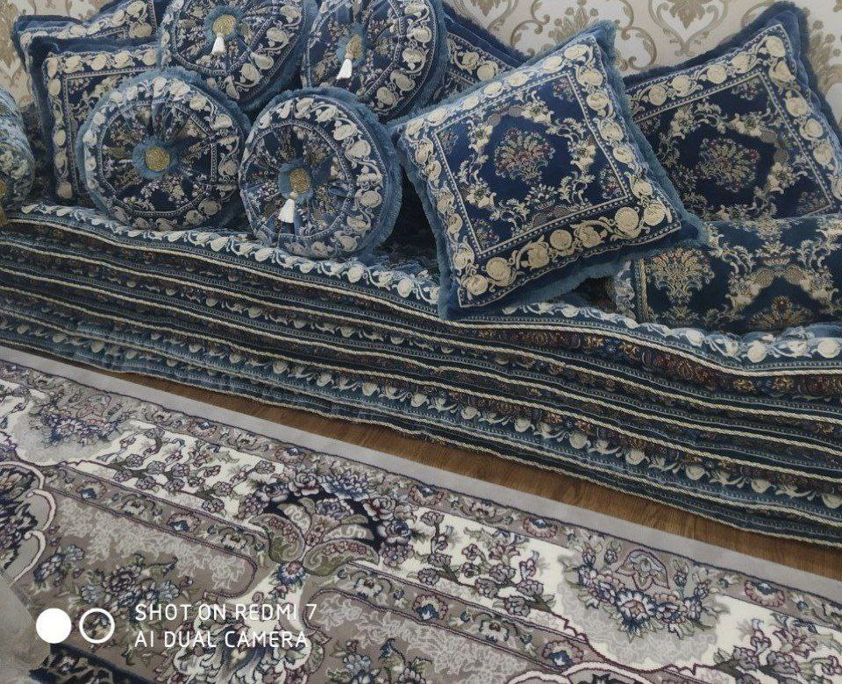

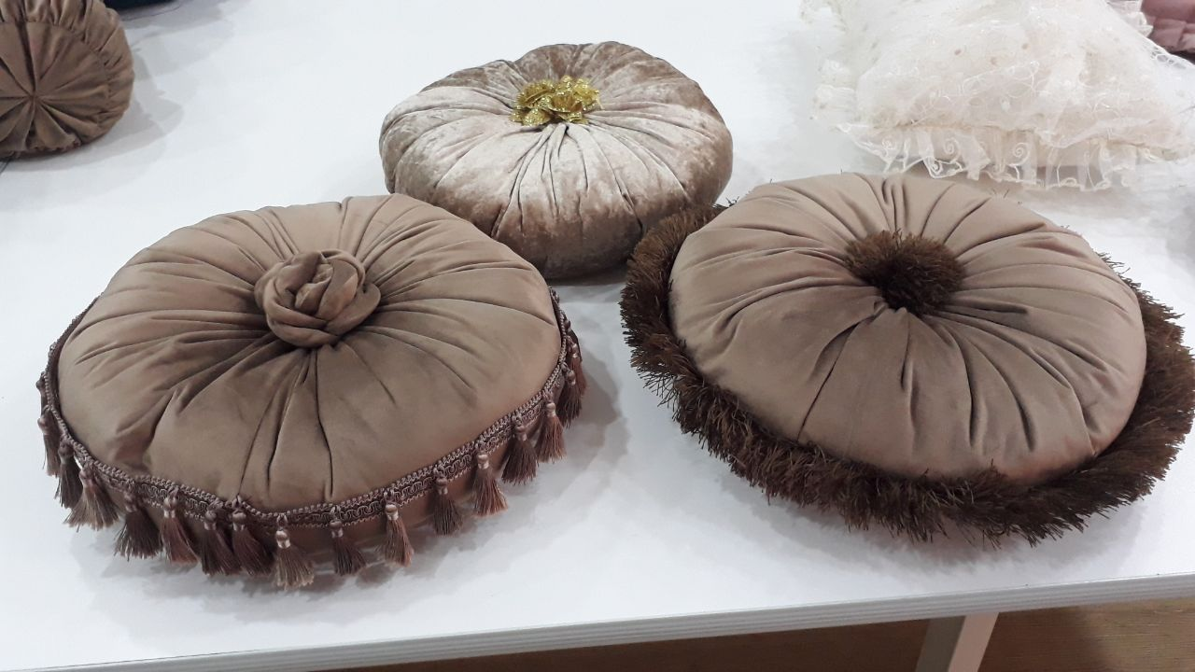 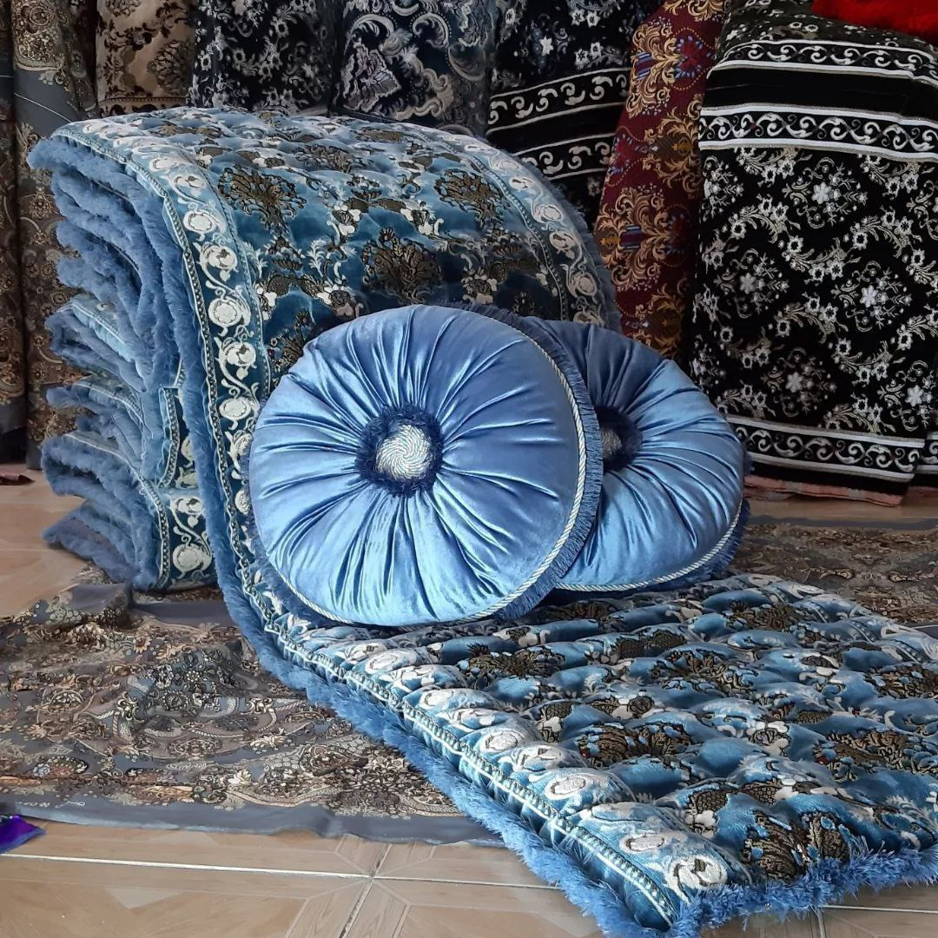

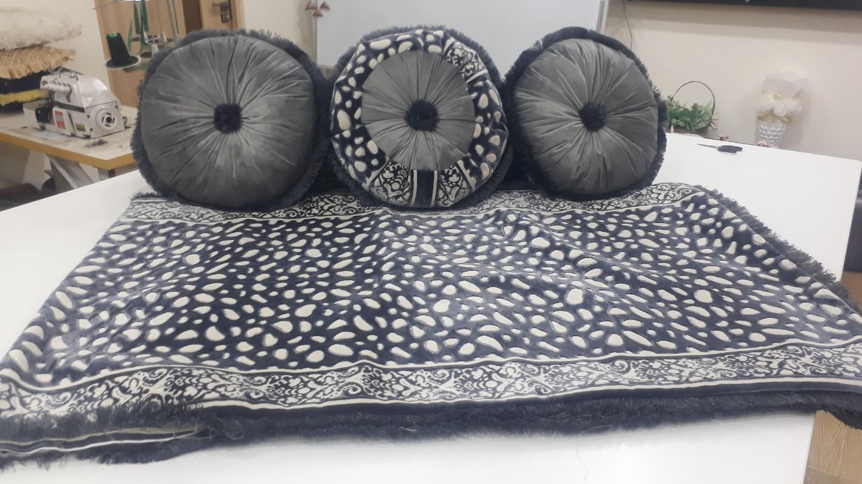

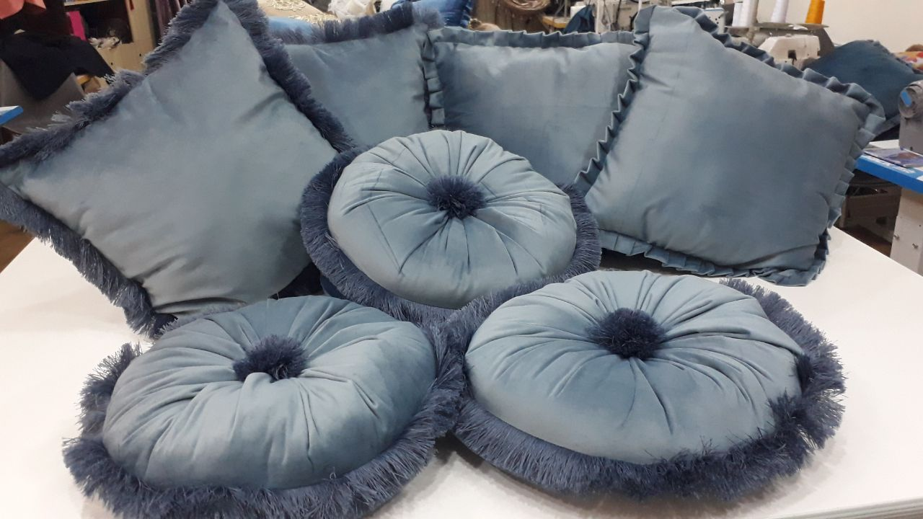

Nazorat uchun savollar:

1. Anjir yostiqchalarning o`lchamlari necha sm bo`ladi?

2. Anjir yostiqchalar necha sm da taxlanadi?

3. Anjir yostiqchalar necha gram sintifon solinadi?